Thème : Santé  Seconde | ECE : Détermination du taux de glucose dans le Powerade®

Compétences travaillées (capacités et attitudes) :
ANA
REA
VAL
20
- ANA : concevoir un protocole expérimental.
- REA : suivre un protocole, utiliser le matériel de manière adaptée, réaliser un calcul.
- VAL : exploiter la courbe d’étalonnage pour déterminer la concentration massique ; valider son résultat grâce à l’étiquette du produit ; analyser les résultats de façon critique

CONTEXTE

On qualifie de « boisson énergisante » (comme le RedBull®) une boisson destinée à stimuler son consommateur à l’aide de beaucoup de sucre mais aussi d’ingrédients excitants comme la caféine ou la taurine. Une boisson énergétique est, pour sa part, une boisson créée pour les sportifs afin de leur apporter de l’énergie pendant l’effort sous forme de glucides, sels minéraux et vitamines (comme le Powerade®).
Le glucide essentiellement présent dans le Powerade® est le glucose : c’est un sucre rapide, c’est-à-dire qu’il peut être assimilé rapidement par l’organisme, de formule C₆H₁₂O₆.

DOCUMENTS A VOTRE DISPOSITION
Document 1 : La concentration massique
On appelle concentration massique C_{m} d’une solution la masse de soluté dissoute dans un litre de solution. Si on note m la masse de soluté dissoute dans la solution et V le volume de solution, on a alors C_{m} = . Par exemple, la concentration massique d’une solution aqueuse de volume 200 mL contenant 4,0 g de sel vaut C_{m} = 20 g.L⁻¹.

Document 2 : Masse volumique d’un corps
On appelle masse volumique ρ d’un corps la masse de ce corps par unité de volume : si on note m la masse du corps et V son volume, on a alors ρ = . Par exemple, 200 mL d’eau salée ont une masse de 204g ce qui donne une masse volumique de 1,02 g.mL⁻¹.

Document 3 : Concentration en glucose et masse volumique
Solution | C_{m} (g.L⁻¹) | ρ (g.mL⁻¹)
S₁ | 20 | 1,005
S₂ | 40 | 1,010
S₃ | 60 | 1,017
S₄ | 80 | 1,024
S₅ | 100 | 1,030
On a déterminé la masse volumique ρ de solutions aqueuses de glucose de concentrations massiques en glucose C_{m} différentes. Les résultats ont été reportés dans les tableau et graphique suivants :
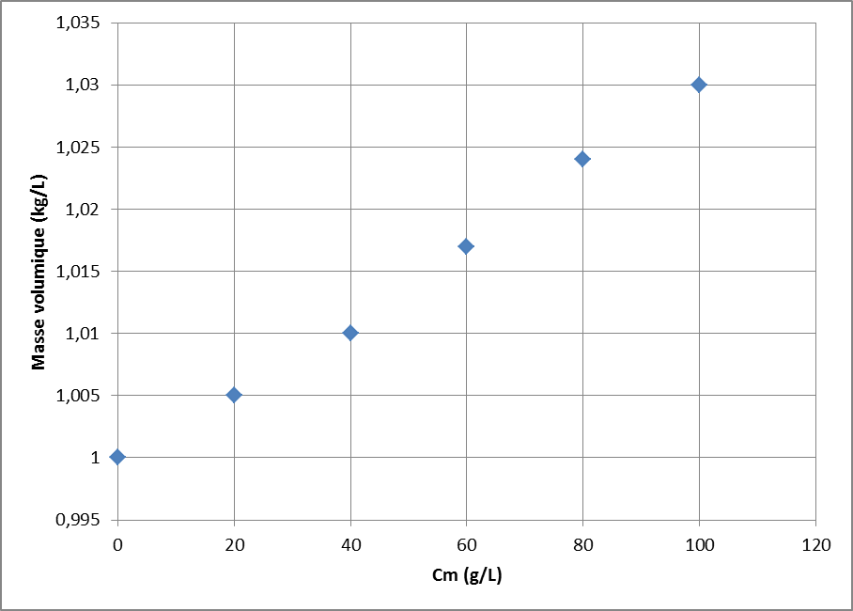
Masse volumique ρ de la solution de glucose (en g.mL⁻¹) en fonction de la concentration massique en glucose
Masse volumique (g.mL⁻¹)
C_{m} (g.L⁻¹)

VOTRE MISSION

- Elaborer un protocole pour déterminer une masse volumique (15 min conseillées)
Votre mission est de déterminer la concentration massique en glucose dans la boisson Powerade Ice Storm®. Dans un premier temps, il est nécessaire de déterminer la masse volumique ρ de la solution. A l’aide du matériel mis à votre disposition, proposer le protocole expérimental permettant de déterminer avec précision la masse volumique de la solution.
…………………………………………………………………………………………………………………………………………………………………………………
…………………………………………………………………………………………………………………………………………………………………………………
…………………………………………………………………………………………………………………………………………………………………………………
…………………………………………………………………………………………………………………………………………………………………………………
…………………………………………………………………………………………………………………………………………………………………………………
…………………………………………………………………………………………………………………………………………………………………………………

APPEL N°1 | Appeler le professeur pour lui présenter votre protocole ou en cas de difficulté.

- Réalisation du protocole expérimental (15 minutes).
Noter la masse volumique obtenue : ρ = ………………………..

APPEL N°2 | Appeler le professeur pour lui présenter le résultat ou en cas de difficulté.

- Interprétation des résultats (15 minutes).

Déterminer la concentration massique en glucose C_{m} de la boisson énergétique. Expliquer la méthode utilisée.
…………………………………………………………………………………………………………………………………………………………………………………
…………………………………………………………………………………………………………………………………………………………………………………
…………………………………………………………………………………………………………………………………………………………………………………
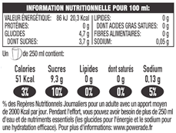
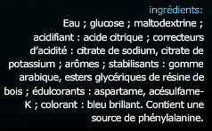
En utilisant les informations ci-contre, comparer le résultat obtenu aux indications de l’étiquette. Analyser les éventuelles causes d’erreur.

d’après http://www.powerade.com
…………………………………………………………………………………………………………………………………………………………………………………
…………………………………………………………………………………………………………………………………………………………………………………
…………………………………………………………………………………………………………………………………………………………………………………
…………………………………………………………………………………………………………………………………………………………………………………
…………………………………………………………………………………………………………………………………………………………………………………
…………………………………………………………………………………………………………………………………………………………………………………
…………………………………………………………………………………………………………………………………………………………………………………
APPEL N°3 | Appeler le professeur pour lui présenter votre exploitation ou en cas de difficulté.

 | Thème : La santé Seconde  ECE : Extraction de la caféine

Compétences travaillées (capacités et attitudes) :
ANA
…
REA
…
VAL
…

/20
- ANA : exploiter des informations extraites des données, proposer un protocole expérimental.
- REA : réaliser un protocole expérimental ; observer ; respecter les règles de sécurité.
- VAL : exploiter des résultats pour valider une démarche expérimentale.

CONTEXTE

L'Actron® est un médicament prescrit en cas de fièvre, de douleur et/ou de fatigue. Il se présente sous forme de comprimés effervescents.
Nicolas est fiévreux et dissout un comprimé dans un verre d'eau. Soudain, en lisant la notice, il se rend compte que l'Actron® contient de la caféine, molécule à laquelle il est allergique. Il faudrait qu'il arrive à retirer la caféine de l’eau qu’il a dans son verre afin de ne prendre aucun risque.

Le but de l’épreuve est d’extraire la caféine contenue dans l'eau du verre et de vérifier que cette action a été efficace.

VOS DOCUMENTS

Doc. 1 : Etiquette du médicament  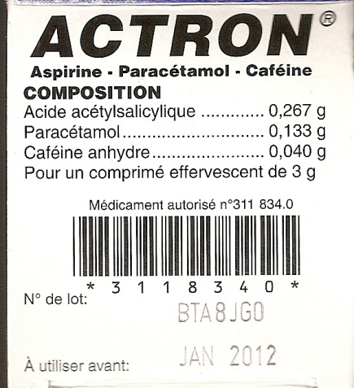 |  | Doc. 2 : Fiche technique de la caféine  Nom : caféine  Formule brute : C₈H₁₀N₄O₂  Masse volumique : 1,23 g.cm⁻³    T_{f} = 128 °C ; T_{eb} = 278 °C  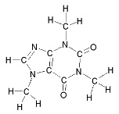  Toxique, irritant sensibilisant.

Doc. 3 : L’extraction liquide-liquide
L'extraction liquide-liquide est une mise en œuvre de l'extraction par transfert entre deux phases liquides. Un mélange [contenant un ou des solutés et un solvant] dont on veut effectuer la séparation est mis en contact avec un troisième liquide non miscible appelé solvant [extracteur]. Ce dernier est choisi pour sa capacité à dissoudre préférentiellement l'un des éléments du mélange. Après l'opération, on récupère deux phases séparées par décantation : l'extrait formé du solvant extracteur enrichi en soluté, et le raffinat, soit le mélange appauvri en soluté.
La comparaison des densités des différentes phases permet de reconnaître la phase à récupérer une fois l’extraction réalisée (la phase la moins dense « surnage »). Pour information, une phase contenant de l’eau est appelée « phase aqueuse » et une phase contenant un solvant organique est appelée « phase organique ».

Doc. 4 : Propriétés de quelques solvants extracteurs
Solvant | Ethanol | Dichlorométhane | Ethanoate de butyle | Chloroforme | Cyclohexane
Miscibilité avec l’eau | Miscible | Non miscible | Non miscible | Non miscible | Non miscible
Densité par rapport à l’eau | 0,79 | 1,33 | 0,89 | 1,48 | 0,78
Solubilité de la caféine dans ce solvant | Importante | Importante | Importante | Importante | Très faible
Sécurité |  |  |  |  | 
Phrases de risques | Inflammable. | Effet cancérogène suspecté. | Inflammable, irritant pour les yeux. L’exposition répétée peut provoquer dessèchement ou gerçure de la peau. L'inhalation de vapeurs peut provoquer somnolence et vertiges. | Nocif en cas d'ingestion.  Effet cancérogène suspecté.  Irritant pour les yeux et la peau.  Risque d'effets graves pour la santé en cas d'exposition prolongée par inhalation et par ingestion. | Inflammable.  Irritant pour la peau.  Très toxique pour les organismes aquatiques.  Peut entraîner des effets néfastes à long terme pour l'environnement aquatique.  Nocif, peut causer des dommages aux poumons en cas d’ingestion.  L'inhalation de vapeurs peut provoquer somnolence et vertiges.

VOTRE MISSION

Analyser des données et proposer un protocole expérimental (45 min conseillées)

- Choisir le solvant permettant d’extraire la caféine contenue dans l’eau du verre de Nicolas en détaillant les raisons qui ont déterminé ce choix. Préciser ensuite la composition des deux phases que l’on obtiendra lors de l’extraction.
……………………………………………………………………………………………………………………………………………………………………………….
……………………………………………………………………………………………………………………………………………………………………………….
……………………………………………………………………………………………………………………………………………………………………………….
……………………………………………………………………………………………………………………………………………………………………………….
……………………………………………………………………………………………………………………………………………………………………………….
……………………………………………………………………………………………………………………………………………………………………………….
……………………………………………………………………………………………………………………………………………………………………………….
……………………………………………………………………………………………………………………………………………………………………………….
……………………………………………………………………………………………………………………………………………………………………………….
……………………………………………………………………………………………………………………………………………………………………………….
……………………………………………………………………………………………………………………………………………………………………………….
……………………………………………………………………………………………………………………………………………………………………………….
……………………………………………………………………………………………………………………………………………………………………………….

APPEL N°1 | Appeler le professeur pour lui présenter les réponses ou en cas de difficulté.

- Proposer un protocole d’analyse par chromatographie sur couche mince permettant de s'assurer que l'extraction de la caféine a été totale. On dispose d’une lampe à UV au bureau et d’un flacon de caféine pure pouvant servir de référence. On utilisera le matériel fourni dans le bac et présent sous la hotte.
……………………………………………………………………………………………………………………………………………………………………………….
……………………………………………………………………………………………………………………………………………………………………………….
……………………………………………………………………………………………………………………………………………………………………………….
……………………………………………………………………………………………………………………………………………………………………………….
……………………………………………………………………………………………………………………………………………………………………………….
……………………………………………………………………………………………………………………………………………………………………………….
……………………………………………………………………………………………………………………………………………………………………………….
……………………………………………………………………………………………………………………………………………………………………………….
……………………………………………………………………………………………………………………………………………………………………………….
……………………………………………………………………………………………………………………………………………………………………………….
……………………………………………………………………………………………………………………………………………………………………………….

APPEL N°2 | Appeler le professeur pour lui présenter le protocole et lui demander le matériel.

Réaliser les expériences (30 min conseillées)

- Réaliser l’extraction selon le protocole fourni par le professeur.

APPEL N°3 | Appeler le professeur pour l’identification des phases ou en cas de difficulté.

- Réaliser ensuite le protocole expérimental d’identification de la caféine, sachant que la cuve est déjà saturée d’éluant. Reproduire, ci-dessous, le chromatogramme obtenu.

Exploiter les résultats expérimentaux (15 min conseillées)

- Interpréter de façon critique les résultats obtenus par chromatographie sur couche mince.
...............................................................................................................................................
...............................................................................................................................................
...............................................................................................................................................
...............................................................................................................................................
...............................................................................................................................................
................................................................................................................................................

- Indiquer, en expliquant votre démarche, si l'extraction a été réussie.
......................................................................................................................................................................................
......................................................................................................................................................................................
……………………………………………………………………………………………………………………………………………………………………………….
......................................................................................................................................................................................

APPEL N°4 | Appeler le professeur pour lui présenter les conclusions ou en cas de difficulté.

